# 

# 

# 

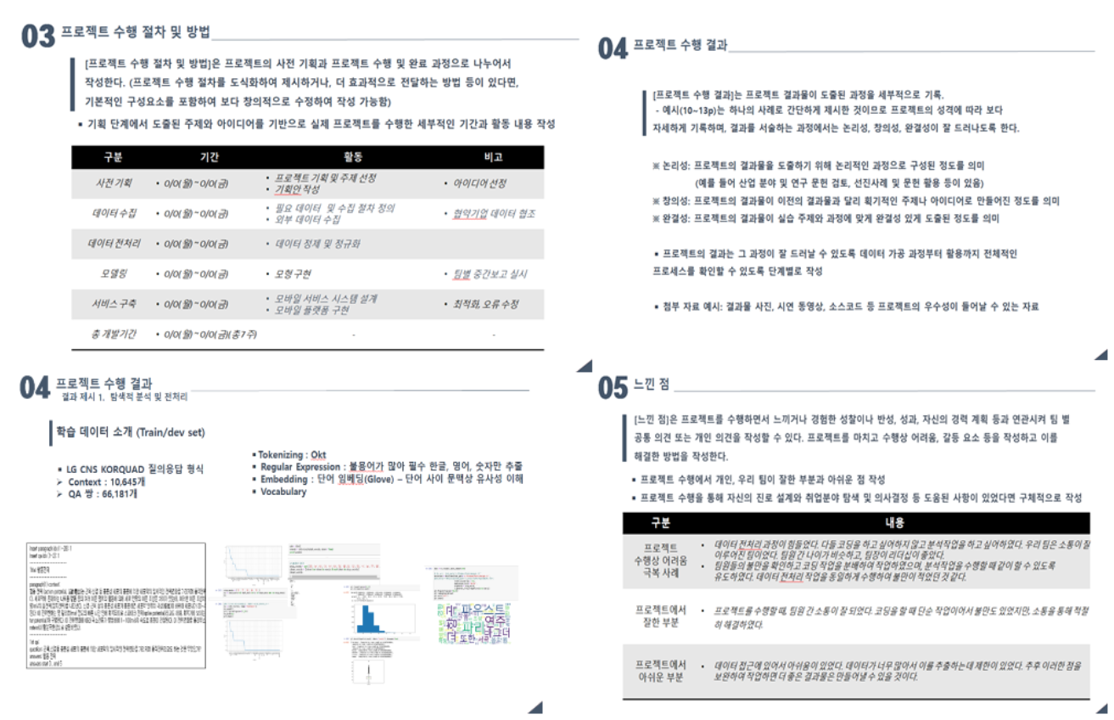

# 팀 결과 보고서

팀명: __________________ 팀장: __________________ 제출일: ___________

팀원: _____________________________________________________________

## 1. 프로젝트 개요

과제 요약 / 목표 / 범위 / 산출물 목록

## 2. 요구사항 명세

핵심 요구사항 목록 및 충족 여부 체크

## 3. 일정 및 진행

타임라인 및 갠트 요약

## 4. UI/UX 산출물

프로토타입/코드 링크 또는 캡처

## 5. 회고 및 개선

잘한 점 / 아쉬운 점 / 다음 스텝

## 6. 부록

테스트 로그, 기타 참고자료